05.10 | Мир природы и человека+речевая практика | 1 | Евдокимова Ю.В. | Занятия людей в течение суток. | Ребята, отгадайте загадку, родители помогут вам её прочитать (картинка в группе).  Тема нашего урока: Листопад.  Скажите, в какое время года бывает такое явление?  Ранней или поздней осенью?  Листопад – это когда деревья сбрасывают листву, готовятся к зимним холодам. Листочки укроют землю сплошным ковром и защитят корни деревьев от морозов. Земля под опавшими листьями глубоко не промерзнет, под тяжестью снега сильно не уплотнится, сохранит воздух, что очень важно для различных обитателей почвы, которые рыхлят землю и делают ее плодородной. Весной под опавшей листвой земля дольше сохраняет влагу растаявшего снега. Опавшие листья на земле – это не мусор, они нужны почве и растениям, которые на ней растут.  Давайте поиграем в игру «Скажи красивые слова об осени».  Ребята, закройте глаза и послушайте осенние звуки.  Какие звуки вы можете услышать осенью? (Шуршание листвы, шум ветра, чириканье воробьев и т.д.)  Какие деревья можно встретить в парке?  (дуб, береза, клен, рябина, каштан, осина, ель, лиственница).  Ребята, пройдите по ссылке, посмотримте видео и вы узнаете почему желтеют листья.  https://www.youtube.com/watch?v=2mlOh0UuAc4&feature=emb_logo  Вы большие молодцы! Гуляйте осенью в лесу, парке, наблюдайте за природой, собирайте красивые листья, из которых можно делать красивые поделки.
05.10 | Математика | 1 ОВЗ | Трофимова Л.В. | Далеко – близко, дальше – ближе, к, от.  Прямоугольник. | 1.Добрый день!  2. Минутка чистописания. Отступите от домашней работы в тетради 4 клеточки вниз и выполните рисунок по образцу.  3. Тема нашего урока сегодня: «Далеко – близко, дальше – ближе, к, от». Вы научитесь определять положения «далеко», «близко», «дальше», «ближе» применительно к положению предметов в пространстве относительно себя, по отношению друг к другу. А также научитесь определять пространственные отношения предметов между собой на основе использования в речи предлогов «к», «от». Вторая тема: «Прямоугольник»  4. Откройте учебник на с.24, рассмотрите рисунок в номере 2. Расскажите, какая по цвету машина ближе к светофору, какая – дальше, еще дальше, дальше всех?  Номер 1.  5. Физминутка  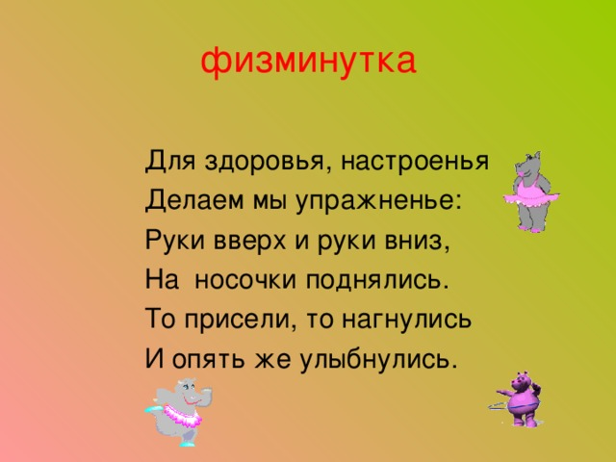  6. С.25 номер 1. Покажи и расскажи….  Номер 3, 4.  7. Что нового узнали на уроке? Чему научились?  8. Домашнее задание. С.24 номер 4 и с. 25 номер 2 (устно), номер 5 на с. 25 (письменно в тетради)  Урок окончен. До свидания.

